**Отбор в разведку**

Из **N** солдат, выстроенных в шеренгу, требуется отобрать троих в разведку. Для того чтобы сделать это, выполняется следующая операция: если солдат в шеренге больше 3, то шеренга разбивается на две, одна из которых состоит из солдат, стоящие на четных позициях, а вторая – стоящих на нечетных позициях. Эта процедура повторяется для всех полученных шеренг до тех пор, пока в каждой из них не останется 3 или менее солдат. Если солдат осталось трое, то данную группу можно послать в разведку.

Требуется определить, сколько групп по 3 человека может быть сформировано из исходной шеренги.

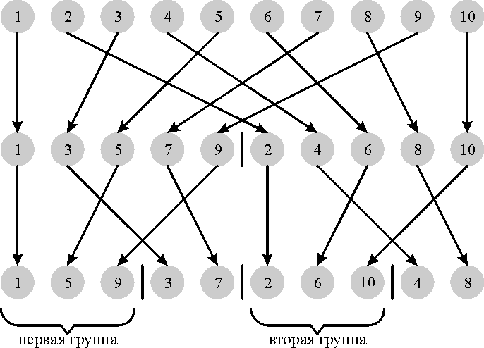

**Входной файл** содержит число **N –** количество солдат в исходной шеренге. (0 < **N** ≤ 10000000).

**Выходной файл** должен содержать количество вариантов формирования групп разведки.

***Пример 1:***

Input.txt

10

Output.txt

2

***Пример 2:***

Input.txt

4

Output.txt

0